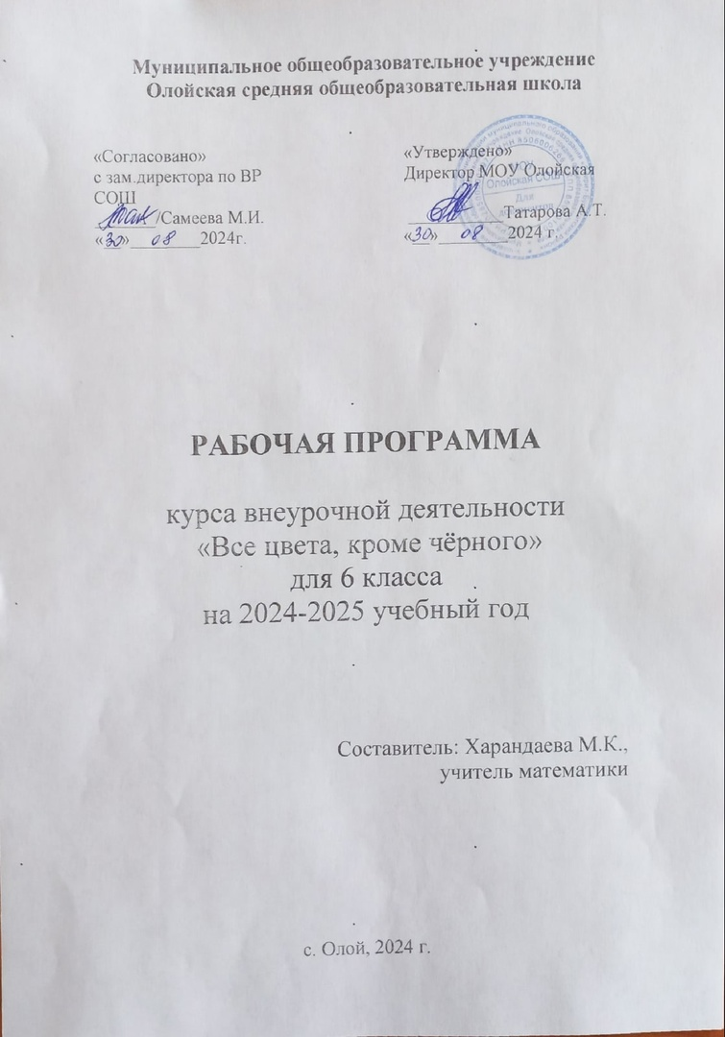

Пояснительная записка.

Подростковый возраст - это период, протекание которого во многом предопределяет весь дальнейший жизненный путь человека. Именно в это время формируется общее представление о себе, своем месте в мире, жизненных целях и ценностях.Взрослеющий человек, на качественно новом уровне, познает как физический мир, так и мир человеческих взаимоотношений. Именно в подростковом, юношеском возрасте ребенок пробует себя в различных социальных ситуациях и, самоутверждаясь, взрослеет, как правило, методом проб и ошибок, не доверяя взрослым по разным причинам.. С 6-го класса начинает активно развиваться самооценка подростка в сфере “Я и Я”, он задумывается о своем месте в этом мире, собственной роли в своих достижениях, начинает активно заниматься саморазвитием в том случае, если взрослые направляют его. Если же этого не происходит – энергия подростка направляется на ссоры, конфликты и другие негативные способы самореализации. Поэтому направление энергии на саморазвитие и самоактуализацию является мощным средством по профилактике конфликтности, наркомании и других форм отклоняющегося поведения. Работа по саморазвитию, самоактуализации личности является стимулирующим фактором развития самосознания, готовит подростка к жизненному самоопределению, стимулирует учебную деятельность.

Мотив обучения становится личностно-значимым, а значит самым сильным из мотивов в освоении знаний, умений, навыков, приобретенных человечеством через уроки в школе, участие в кружках, секциях.

Занятия также имеют коррекционное назначение, так как способствуют изменению у учащихся самооценки, уровня притязаний, форм поведения, отношения к учебе, к собственной личности и личности других людей.

***Цель*** программы - развитие у подростков способности эффективно строить взаимоотношения с окружающими, формирование позитивного отношения к здоровью и здоровому образу жизни, а также снижение вероятности знакомства с наркотическими веществами.

***Задачи программы:***

* развитие представления подростков о ценности здоровья, важности и необходимости бережного отношения к нему;
* расширение знаний учащихся о правилах здорового образа жизни;
* формирование умения оценивать себя (свое состояние, поступки, поведение), а также поступки и поведение других людей;
* формирование самооценки, развитие навыков регуляции своего поведения, эмоционального состояния;
* развитие коммуникативных навыков (умения строить свои отношения с окружающими в разных ситуациях, избегать конфликтов);
* формирование умения оценивать ситуацию и противостоять негативному давлению со стороны окружающих;
* формирование представления о наркотизации как поведении, опасном для здоровья.
* ***Требования к уровню подготовки учащихся***
* Сформированность позитивного отношения к здоровью и здоровому образу жизни.
* Развитие умения оценивать себя, а также поступки и поведение других людей.
* Приобретение навыков регуляции поведения, а также эмоционального состояния.
* Сформированность коммуникативных навыков (умения строить свои отношения с окружающими в разных ситуациях, избегать конфликтов).
* Способность оценивать ситуацию и противостоять негативному давлению со стороны окружающих.
* Сформированность представления о наркотизации как поведении, опасном для здоровья.
* Каждый из представленных содержательных блоков включает в себя как системообразующие задачи развития *субъектности* ребенка (во всех представленных аспектах деятельности), так и формирования у него*познавательной мотивации,*как ведущих показателей психологической готовности на новом этапе.

Метапредметными результатами изучения курса «Все цвета кроме черного» является формирование универсальных учебных действий (УУД).

Регулятивные УУД:

* -осознавать свое эмоциональное состояние и учиться саморегуляции;
* -осознавать свои личные качества, особенности и возможности;
* -овладевать навыками саморегуляции в межличностном общении;
* -осозновать и нести ответственность за последствия собственных поступков.

Познавательные УУД:

* - уметь планировать свою учебную деятельность с учетом личностных особенностей;
* - обогатить представления о способах передачи информации;
* -уметь распознавать и анализировать чувства других людей;
* -обогатить представления о собственных ценностях и их роли в жизни;
* - осознавать важность выбора профессии, расширить представление о наркотизации как о факторе мешающем формированию профессионального выбора

Коммуникативные УУД:

* -сформированность умения строить взаимоотношения с окружающими;
* -сформированность умения конструктивно разрешать конфликтные ситуации;
* -формулировать свое собственное мнение и позицию и учиться его отстаивать;

Курс программы рассчитан на один год обучения, 2ч в неделю. Продолжительность занятия 30 – 40 минут. На один учебный год запланировано68 занятий (два занятия в неделю).

Программа состоит из пяти разделов, которые характеризуют поэтапность выполнения коррекционной работы.

*Раздел I.*Основной задачей является знакомство детей с особенностями их возраста. Создание условий для осознания подростками происходящих с ними психологических изменений.

*Раздел II.* Формирование у подростков навыка распознавания эмоций другого человека. Формирование социально-коммуникативных действий и навыков.

Формирование представления о негативных последствиях наркотизации для становления личности.

*Раздел IV.* Развитие позитивного отношения к здоровому образу жизни, формирование интереса к спорту.

*Раздел V .*Содействие процессу формирования уважения и принятия учащимися самих себя, развитие у подростков адекватной самооценки.

*Раздел VI*Формирование представлений о роли профессий в жизни человека.

Каждый из представленных содержательных блоков включает в себя как системообразующие задачи развития *субъектности* ребенка (во всех представленных аспектах деятельности), так и формирования у него*познавательной мотивации,*как ведущих показателей психологической готовности на новом этапе.

Календарно-тематическое планирование

|  |  |  |  |  |
| --- | --- | --- | --- | --- |
| **№** | **Тема урока** | **Количество** | **Дата проведения** | **Примечания** |
| 1 | Учусь владеть сосбой | 2ч |  |  |
| 2 | Музыкотерапия | 1ч |  |  |
| 3 | Взаимосвязь типа личности. Типы личности | 2ч |  |  |
| 4 | Эмоции | 1ч |  |  |
| 5 | Практикум радуга эмоций и чувств | 1ч |  |  |
| 6 | Как научиться понимать друг друга | 3ч |  |  |
| 7 | Секреты сотрудничества | 2ч |  |  |
| 8 | Как избежать конфликтов | 1ч |  |  |
| 9 | Твоя будущая профессия | 3ч |  |  |
| 10 | Что значит – «я подросток» | 1ч |  |  |
| 11 | Мир эмоций | 2ч |  |  |
| 12 | За компанию | 1ч |  |  |
| 13 | Безопасный мир-безопасный «интернет | 3ч |  |  |
| 14 | О спорте и не только | 3ч |  |  |
| 15 | Уверенность в себе- залог успеха в жизни | 2ч |  |  |
| 16 | Твоя будущая профессия | 3ч |  |  |
| 17 | Трезвость – норма жизни | 1ч |  |  |
| 18 | Мифы о ПАВ | 1ч |  |  |
| 19 | Скоро лето! | 1ч |  |  |
|  |  | 34ч |  |  |

**Учебно – методические средства обучения.**

Классификация коррекционно-развивающих методик(психотехник, игр, упражнений, приемов), используемых в программе:

* психотехники; игры, упражнения;
* ритуалы знакомства, представления, прощания;
* разминочные техники;
* техники релаксации;
* упражнения, направленные на рефлексию;
* экспрессивные техники (приемы самовыражения);
* развивающе-тренировочные упражнения;
* сказкотерапевтические упражнения;
* иллюстрационно-демонстрационные техники;
* коммуникативные игры.
* Выходы с классом

**Используемая литература**

1. Безруких М.М. Все цвета, кроме черного: 5-6 классы: пособие для педагогов и родителей / М.М. Безруких, А.Г. Макеева, Т.А. Филиппова. - М.: Вентана-Граф, 2013. - 64 с.
2. Безруких М.М. Все цвета, кроме черного: учусь владеть собой и сотрудничать с людьми: 6 класс: рабочая тетрадь для учащихся общеобразовательных организаций / М.М. Безруких , А.Г. Макеева, Т.А. Филиппова. - М.: Вентана-Граф, 2014. - 48 с.
3. Микляева А.В. Я – подросток. Программа уроков психологии. – СПб.: Издательство «Речь»,  2011